**ПРАВИТЕЛЬСТВО РОССИЙСКОЙ ФЕДЕРАЦИИ**

**НАЦИОНАЛЬНЫЙ ИССЛЕДОВАТЕЛЬСКИЙ УНИВЕРСИТЕТ**

**«ВЫСШАЯ ШКОЛА ЭКОНОМИКИ»**

Факультет компьютерных наук

Департамент программной инженерии

|  |  |  |
| --- | --- | --- |
| СОГЛАСОВАНО  Научный руководитель,  профессор департамента  программной инженерии  факультета компьютерных наук  канд. техн. наук  __________________ С.М. Авдошин  «___» _____________ 2020 г. |  | УТВЕРЖДАЮ  Академический руководитель образовательной программы «Программная инженерия» профессор департамента программной инженерии, канд. техн. наук  __________________ В.В. Шилов  «___» _____________ 2020 г. |

|  |  |  |  |  |  |  |  |  |  |  |  |  |  |
| --- | --- | --- | --- | --- | --- | --- | --- | --- | --- | --- | --- | --- | --- |
| |  |  | | --- | --- | | ***Подп. и дата*** |  | | ***Инв. № дубл.*** |  | | ***Взам. инв. №*** |  | | ***Подп. и дата*** |  | | ***Инв. № подл*** |  | | **АНДРОИД ПРИЛОЖЕНИЕ ПОИСКА БАКМОТАОВ,**  **ГДЕ МОЖНО СНЯТЬ НАЛИЧНЫЕ БЕЗ КОМИССИИ**  **Программа и методика испытаний**  **ЛИСТ УТВЕРЖДЕНИЯ**  **RU.17701729.04.16-01 51 01-1-ЛУ** | | |
|  |  | |
| Исполнитель  студент группы БПИ193  _____________________ /В.А. Радайкин /  «____»_______________________ 2020 г. | |
|  | | |
|  | |  |

**Москва 2020**

|  |  |  |  |  |
| --- | --- | --- | --- | --- |
| УТВЕРЖДЕН  RU.17701729.04.16-01 51 01-1-ЛУ |  | |  | |
| |  |  | | --- | --- | | ***Подп. и дата*** |  | | ***Инв. № дубл.*** |  | | ***Взам. инв. №*** |  | | ***Подп. и дата*** |  | | ***Инв. № подл*** |  | | **АНДРОИД ПРИЛОЖЕНИЕ ПОИСКА БАКМОТАОВ,**  **ГДЕ МОЖНО СНЯТЬ НАЛИЧНЫЕ БЕЗ КОМИССИИ**  **Программа и методика испытаний**  **RU.17701729.04.16-01 51 01-1**  **Листов 13** | | | | |
|  | |  | | |
|  | | |
|  | | | | |
|  | | | |  |

**Москва 2020**

**АННОТАЦИЯ**

В данном документе приведена программа и методика испытаний программы «Андроид приложение поиска ближайших банкоматов, где можно снять наличные без комиссии».

В разделе «Объект испытаний» указаны наименование программы, а также краткая характеристика области применения.

В разделе «Цель испытаний» находится цель проведения испытаний программы. Раздел «Требования к программе» содержит требования, подлежащие проверки в ходе испытаний.

В разделе «Требования к программной документации» указан состав программной документации.

В разделе «Средства и порядок испытаний» указаны технические и программные средства, используемые во ходе испытаний, а также порядок проведения испытаний.

Раздел «Методы испытаний» содержит описание используемых методов испытаний, описание проверок с указанием результатов.

В разделе «Приложение. Перечень материалов, использованных в ходе испытаний» содержатся публикации и другие материалы, использованные в ходе испытаний

В документе, в разделе "Введение" указано наименование программы, краткое наименование программы и документы, на основании которых ведется разработка.

В разделе "Назначение и область применения" указано функциональное назначение программы, эксплуатационное назначение программы и краткая характеристика области применения программы.

Настоящий документ разработан в соответствии с требованиями:

1. ГОСТ 19.101-77 Виды программ и программных документов [1];
2. ГОСТ 19.103-77 Обозначения программ и программных документов [3];
3. ГОСТ 19.104-78 Основные надписи [4];
4. ГОСТ 19.105-78 Общие требования к программным документам [5];
5. ГОСТ 19.106-78 Требования к программным документам, выполненным печатным способом [6];
6. ГОСТ 19.301-79 Программа и методика испытаний. Требования к содержанию и оформлению [7].

Изменения к Программе и методике испытаний оформляются согласно ГОСТ 19.603-78 [8], ГОСТ 19.604-78 [9].

Перед прочтением данного документа рекомендуется ознакомиться с терминологией, приведенной в Приложении 1, и правилами игры, приведенными в приложении 2 настоящего документа.

СОДЕРЖАНИЕ

1. ОБЪЕКТ ИСПЫТАНИЙ 5

1.1. Наименование 5

1.2. Краткая характеристика области применения 5

2. ЦЕЛЬ ИСПЫТАНИЙ 6

3. ТРЕБОВАНИЯ К ПРОГРАММЕ 7

3.1. Требования к функциональным требованиям 7

3.2. Требования к надежности 7

3.3. Требования к интерфейсу 7

4. ТРЕБОВАНИЯ К ПРОГРАММНОЙ ДОКУМЕНТАЦИИ 8

4.1. Состав программной документации 8

4.2. Специальные требования к программной документации 8

5. СРЕДСТВА И ПОРЯДОК ИСПЫТАНИЙ 9

5.1. Технические средства, используемые во время испытаний 9

5.2. Программные средства, используемые во время испытаний 9

5.3. Порядок проведения испытаний 9

5.4. Условия проведения испытаний 9

5.4.1. Климатические условия эксплуатации 9

5.4.2. Требования к численности и квалификации персонала 9

6. МЕТОДЫ ИСПЫТАНИЙ 10

6.1. Испытание выполнения требований к программной документации 10

6.2. Испытание выполнения требований к интерфейсу 10

6.3. Испытание выполнения требований к функциональным характеристикам 10

6.3.1. Испытание выполнения требований при запуске приложения 10

6.3.2. Испытание выполнения требований к использованию меню выбора 11

6.3.3. Испытание отображения точек на карте 11

7. СПИСОК ИСПОЛЬЗОВАННЫХ ИСТОЧНИКОВ 13

ПРИЛОЖЕНИЕ 1 14

# ОБЪЕКТ ИСПЫТАНИЙ

## Наименование

Наименование программы – «Андроид приложение поиска ближайших банкоматов, где можно снять наличные без комиссии».

Краткое наименование – «AtmApp».

## Краткая характеристика области применения

Программа «AtmMap» может использоваться людьми, которые обладают банковскими картами, получают деньги безналичным расчетом, но в повседневной жизни предпочитают пользоваться наличными. Также может использоваться теми, кто выбирают, клиентом какого банка они хотят стать, чтобы оценить, сколько точек располагается по городу для снятия наличных.

# ЦЕЛЬ ИСПЫТАНИЙ

Целью проведения испытаний является проверка корректности работы программы, а также проверка соответствия разработанной программы функциональным требованиям и требованиям к надежности, изложенным в документе «Техническое задание».

# ТРЕБОВАНИЯ К ПРОГРАММЕ

## Требования к функциональным требованиям

Программа должна обеспечивать возможность выполнения следующих функций:

1. открытие меню для выбора банка и фильтров поиска и отображения банкоматов и его корректная работа
2. отображение точек, которые соответствуют банкоматам, на карте
3. смена набора точек в зависимости от фильтров поиска
4. получение краткой информации о каждом банкомате
5. работа с картой

## Требования к надежности

Программа должна обрабатывать все потенциально исключительные ситуации во избежание аварийного завершения.

## Требования к интерфейсу

Интерфейс должен соответствовать следующим требованиям:

1. интерфейс приложения должен быть реализован на русском языке
2. должно быть реализовано 3 кнопки для открытия меню выбора вверху экрана
3. должна отображаться на весь экран карта

# ТРЕБОВАНИЯ К ПРОГРАММНОЙ ДОКУМЕНТАЦИИ

## Состав программной документации

В процессе разработки должны быть созданы следующие документы:

1. «Андроид приложение поиска ближайших банкоматов, где можно снять наличные без комиссии». Техническое задание (ГОСТ 19.201-78);
2. «Андроид приложение поиска ближайших банкоматов, где можно снять наличные без комиссии». Программа и методика испытаний (ГОСТ 19.301-78);
3. «Андроид приложение поиска ближайших банкоматов, где можно снять наличные без комиссии». Текст программы (ГОСТ 19.401-78);
4. «Андроид приложение поиска ближайших банкоматов, где можно снять наличные без комиссии». Пояснительная записка (ГОСТ 19.404-79);
5. «Андроид приложение поиска ближайших банкоматов, где можно снять наличные без комиссии». Руководство оператора (ГОСТ 19.505-79);

## Специальные требования к программной документации

1. Все документы к программе должны быть выполнены в соответствии с ГОСТ 19.106-78 и ГОСТ к этому виду документа (см. п. 5.1.).
2. Пояснительная записка должна быть загружена в систему Антиплагиат через ЛМС НИУ ВШЭ. Лист, подтверждающий загрузку пояснительной записки, сдается в учебный офис вместе со всеми материалами не позже, чем за день до защиты курсовой работы.
3. Вся документация сдается в печатном виде, при этом она должна быть обязательно подписана академическим руководителем образовательной программы 09.03.04 «Программная инженерия», руководителем разработки и исполнителем перед сдачей курсовой работы в учебный офис не позже одного дня до защиты.
4. Вся документация и программа также сдается в электронном виде в формате .pdf или .docx. в архиве формата .rar или .zip.
5. Все документы перед защитой курсовой работы должны быть загружены в информационно-образовательную среду НИУ ВШЭ LMS (Learning management system) в личном кабинете, дисциплина - «Курсовая работа», одним архивом (см. п.3).

# СРЕДСТВА И ПОРЯДОК ИСПЫТАНИЙ

## Технические средства, используемые во время испытаний

Список программных средств для корректной работы программы:

Операционная система Android версии не ниже 4.1.

## Программные средства, используемые во время испытаний

Список технических средств для корректной работы программы:

Сенсорный экран;

Не менее 50 Мб свободного места на жестком диске;

Не менее 1 Гб оперативной памяти.

## Порядок проведения испытаний

Испытания должны проводиться в следующем порядке:

1. Проверка требований к программной документации;
2. Проверка требований к интерфейсу;
3. Проверка требований к функциональным характеристикам;
4. Проверка требований к надежности.

## Условия проведения испытаний

### Климатические условия эксплуатации

Климатические условия эксплуатации, при которых должны обеспечиваться заданные характеристики, должны удовлетворять требованиям, предъявляемым к смартфонам в части условий их эксплуатации.

Смартфон предназначен для работы в закрытом отапливаемом помещении со стабильными климатическими условиями категории 4.1 согласно ГОСТ 15150-69.

### Требования к численности и квалификации персонала

Минимальное количество персонала, требуемого для работы программы, должно составлять не менее 1 штатной единицы:

1. конечный пользователь – оператор ЭВМ.

Для работы с данной программой конечный пользователь должен:

1. обладать практическими навыками работы с пользовательским интерфейсом операционной системы Android;
2. быть ознакомлен с документом «Андроид приложение поиска ближайших банкоматов, где можно снять наличные без комиссии». Руководство оператора (ГОСТ 19.505-79).

# МЕТОДЫ ИСПЫТАНИЙ

Испытания проводятся в порядке, указанном в п.5.3 настоящего документа.

## Испытание выполнения требований к программной документации

Соответствие программной документации требования проверяется путем просмотра программной документации вручную.

Путем просмотра выявлено, что программная документация удовлетворяет требованиям.

## Испытание выполнения требований к интерфейсу

При запуске программы на устройстве с операционной системой Android можно визуально проверить соответствие изображения на экране требованиям к интерфейсу.

Таким образом, программа полностью соответствует требованиям к интерфейсу.

## Испытание выполнения требований к функциональным характеристикам

### Испытание выполнения требований при запуске приложения

При запуске приложения на экран мобильного пользователь должен видеть карту и различные меню выбора (рис. 1).

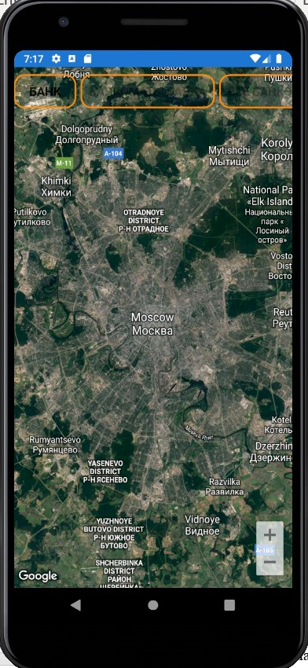

Рис. 1. Экран приложения

Экран должен содержать три кнопки:

1. Кнопка для выбора банка (на ней написано «Банк»)
2. Кнопка для выбора фильтра банкоматов (на ней написано «Все банкоматы»)
3. Кнопка для выбора фильтра отображения банкоматов (на ней написано «Все банкоматы»)

Изначально две последние кнопки должны быть заблокированы и будут разблокированы после выбора банка, обладателем карты которого является пользователь.

### Испытание выполнения требований к использованию меню выбора

При нажатии кнопки «Банк» должно появляться меню выбора банков (Рис. 2).

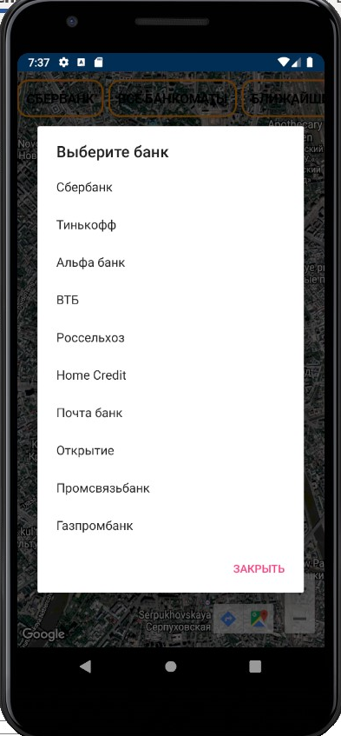

Рис. 2. Меню выбора банка

После выбора необходимого банка пользователю становятся доступны выбор фильтра банкоматов и их фильтр отображения (Рис. 2).

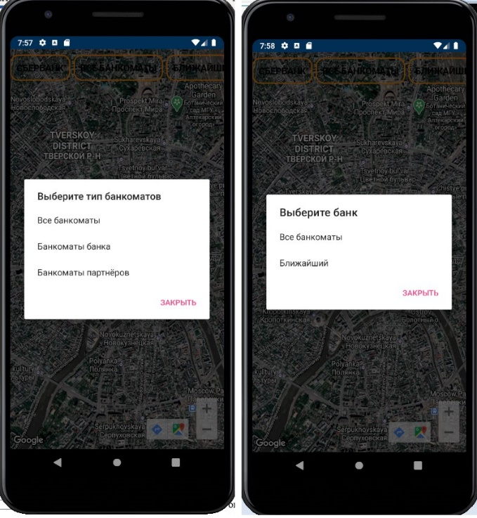

Рис. 2. Фильтры банкоматов

### Испытание отображения точек на карте

На карте должны быть показаны все точки, удовлетворяющие условиям поиска, а также точка, соответствующая местоположению пользователя (Рис. 3).

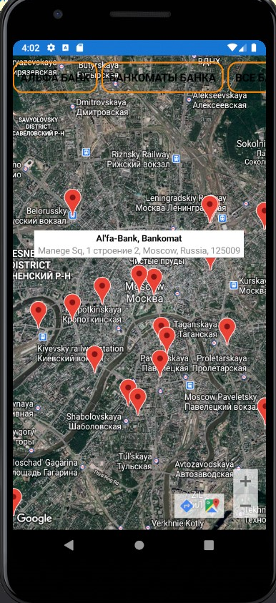

Рис. 3. Отображение точек на карте

# СПИСОК ИСПОЛЬЗОВАННЫХ ИСТОЧНИКОВ

1. ГОСТ 19.101-77 Виды программ и программных документов. //Единая система программной документации. – М.: ИПК Издательство стандартов, 2001.
2. ГОСТ 19.102-77 Стадии разработки. //Единая система программной документации. – М.: ИПК Издательство стандартов, 2001.
3. ГОСТ 19.103-77 Обозначения программ и программных документов. //Единая система программной документации. – М.: ИПК Издательство стандартов, 2001.
4. ГОСТ 19.104-78 Основные надписи. //Единая система программной документации. – М.: ИПК Издательство стандартов, 2001.
5. ГОСТ 19.105-78 Общие требования к программным документам. //Единая система программной документации. – М.: ИПК Издательство стандартов, 2001.
6. ГОСТ 19.106-78 Требования к программным документам, выполненным печатным способом. //Единая система программной документации. – М.: ИПК Издательство стандартов, 2001.
7. ГОСТ 19.301-79 Программа и Методика испытаний. Требования к содержанию и оформлению. //Единая система программной документации. – М.: ИПК Издательство стандартов, 2001.
8. ГОСТ 19.603-78 Общие правила внесения изменений. //Единая система программной документации. – М.: ИПК Издательство стандартов, 2001.
9. ГОСТ 19.604-78 Правила внесения изменений в программные документы, выполненные печатным способом. //Единая система программной документации. – М.: ИПК Издательство стандартов, 2001.
10. Документация по Xamarin URL: <https://docs.microsoft.com/ru-ru/xamarin/> (Дата обращения: 20.09.2020)
11. Metanit [Электронный ресурс] URL: <https://metanit.com/sharp/wpf/> (дата обращения: 15.02.2020)
12. Хабр [Электронный ресурс] URL: <https://habr.com> (дата обращения 20.09.2020)

# ПРИЛОЖЕНИЕ 1

**ТЕРМИНОЛОГИЯ**

Банкомат - аппарат для выдачи и приёма денег, а также оплаты услуг и погашения кредитов без участия сотрудника банка, с использованием банковских карт.

Банк-партнер – банк, с которым у основного банка (клиентом которого является пользователь) партнерство. Другими словами, два банка заключают договор, по которому люди, которые являются клиентами одного банка, но не клиентами другого, могут снимать наличные без комиссии в банкомате каждого из банков.

Безналичный расчет - это платежи, осуществляемые без использования наличных денег, посредством перечисления денежных средств по счетам в кредитных [учреждениях](https://www.cs-cart.ru/sistema-upravleniya-internet-magazinom-s-otkrytym-ishodnym-kodom.html) и зачетов взаимных требований. К этому виду платежей относятся расчёты платёжными поручениями, по пластиковым картам, по аккредитивам, чеками и так далее.

Банковская карта — пластиковая карта, обычно привязанная к одному или нескольким расчётным счетам в банке. Используется для оплаты товаров и услуг, в том числе через Интернет, с использованием бесконтактной технологии, совершения переводов, а также снятия наличных.

Наличные деньги — [валюта](https://ru.wikipedia.org/wiki/%D0%92%D0%B0%D0%BB%D1%8E%D1%82%D0%B0) одной из стран в каком-либо физическом представлении (обычно [купюры](https://ru.wikipedia.org/wiki/%D0%91%D0%B0%D0%BD%D0%BA%D0%BD%D0%BE%D1%82%D0%B0); реже [монеты](https://ru.wikipedia.org/wiki/%D0%9C%D0%BE%D0%BD%D0%B5%D1%82%D0%B0)) у конкретного [физического](https://ru.wikipedia.org/wiki/%D0%A4%D0%B8%D0%B7%D0%B8%D1%87%D0%B5%D1%81%D0%BA%D0%BE%D0%B5_%D0%BB%D0%B8%D1%86%D0%BE) или [юридического](https://ru.wikipedia.org/wiki/%D0%AE%D1%80%D0%B8%D0%B4%D0%B8%D1%87%D0%B5%D1%81%D0%BA%D0%BE%D0%B5_%D0%BB%D0%B8%D1%86%D0%BE) лица для [платежей](https://ru.wikipedia.org/wiki/%D0%9F%D0%BB%D0%B0%D1%82%D1%91%D0%B6) за покупаемые товары и услуги.

Точка – географическое место, которое отображается в приложении на карте путем задания координат.

ЛИСТ РЕГИСТРАЦИИ ИЗМЕНЕНИЙ

|  |  |  |  |  |  |  |  |  |  |  |
| --- | --- | --- | --- | --- | --- | --- | --- | --- | --- | --- |
| Лист регистрации изменений | | | | | | | | | | |
| Номера листов (страниц) | | | | | Всего листов (страниц в докум.) | № документа | Входящий № сопроводительного докум. и дата | Подп. | Дата |
| Изм. | Измененных | Замененных | Новых | Аннулированных |  |  |  |  |  |
|  |  |  |  |  |  |  |  |  |  |
|  |  |  |  |  |  |  |  |  |  |
|  |  |  |  |  |  |  |  |  |  |
|  |  |  |  |  |  |  |  |  |  |
|  |  |  |  |  |  |  |  |  |  |
|  |  |  |  |  |  |  |  |  |  |
|  |  |  |  |  |  |  |  |  |  |
|  |  |  |  |  |  |  |  |  |  |
|  |  |  |  |  |  |  |  |  |  |
|  |  |  |  |  |  |  |  |  |  |
|  |  |  |  |  |  |  |  |  |  |
|  |  |  |  |  |  |  |  |  |  |
|  |  |  |  |  |  |  |  |  |  |
|  |  |  |  |  |  |  |  |  |  |
|  |  |  |  |  |  |  |  |  |  |
|  |  |  |  |  |  |  |  |  |  |
|  |  |  |  |  |  |  |  |  |  |
|  |  |  |  |  |  |  |  |  |  |
|  |  |  |  |  |  |  |  |  |  |